ZÁMĚR
k veřejné zakázce na zpracování projektové dokumentace
s názvem

O2305 Kontejnerová stání v Litvínově

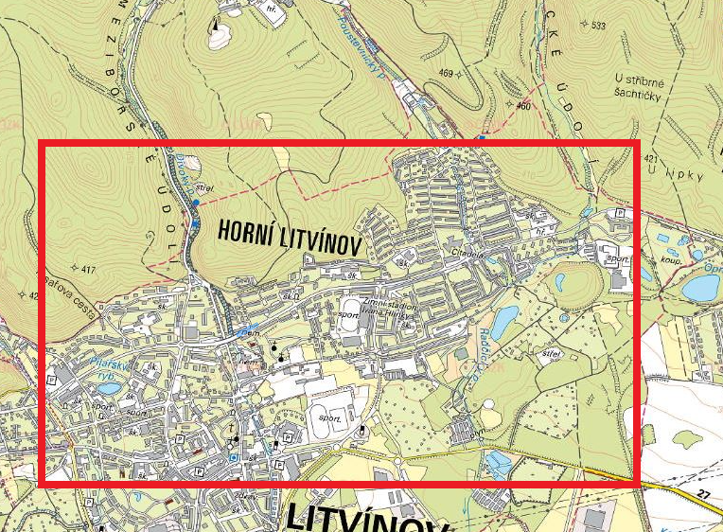

Název objektu: Kontejnerová stání v Litvínově – projektová dokumentace
Poloha objektu: Obec: Litvínov
Katastrální území: Horní Litvínov, Křížatky, Lounice, Šumná u Litvínova, Janov u Litvínova
Vlastnické právo k pozemkům: Město Litvínov, náměstí Míru 11, Horní Litvínov, 436 01 Litvínov
Projektová dokumentace (dále taky PD) - bude zpracována dle obecně závazných platných právních předpisů, dle písemných pokynů zadavatele, zapsaných v rámci průběžných jednání a dle současných českých technických a uživatelských standardů a norem, které se vztahují k předmětu plnění.

Věcný rozsah projektové dokumentace a inženýrské činnosti:
Projektová dokumentace stavby „O2305 Kontejnerová stání v Litvínově“ (dále jen „PD“) bude řešit využití stávajících kontejnerových stání a nového možného umístění kontejnerových stání na území města Litvínova. Projektová dokumentace bude zpracována v návaznosti na studii z 06/2024 „Kontejnerová stání Litvínov“ zpracovanou společností AFRY CZ s.r.o., U Hellady 697/4, 140 00 Praha 4.

Popis předmětu zakázky:
Předmětem zakázky bude řešení stání na kontejnery směsného a tříděného komunálního odpadu. Kontejnerová stání (dále také jen „KS“) je potřeba řešit s ohledem na klimatické podmínky (déšť, vítr) a zajistit bezpečnost kontejnerů. Navrhovaná stání by měla být odolná vůči vandalismu a měla by zohlednit podmínky svozové firmy.
Návrh bude reflektovat požadavky města, potřeby obyvatel zejména u bytových domů a bude v souladu se zajištěním svozu odpadu Technickými službami Litvínov s.r.o. Důraz by měl být kladen na celkovou kvalitu zaručující jednoduchou proveditelnost a následnou údržbu. Použité materiály či prvky /zástěny/ by měly mít pozitivní vliv na veřejný prostor po vizuální stránce. Dále je nutno prověřit aktuální omezení území plynoucí ze stávajících inženýrských sítí nebo dopravní podmínky v dané lokalitě s ohledem na doplnění vodorovného značení.
Zadavatel požaduje členění v projektové dokumentaci po jednotlivých etapách (částí města) Litvínova.
V rámci opatření pro zlepšení manipulace a zvýšení bezpečnosti sledovaných oblastí města Litvínova jsou navrženy u kontejnerových stání stavební úpravy na pozemku, zejména úprava povrchu, vybudování přístřešku nebo ohrazení. Jedním z typů stavební úpravy je přístřešek – viz. varianty. Byly vybrány jako podélné stání, nejvíce využívané. Rozměry stání budou navrženy podle používaných typů kontejnerů.
- etapa – střed města (KS se stavebními úpravami/přesun)
- ul. U Bílého sloupu a Ruská
- ul. U Zámeckého parku a Soukenická
- ul. Valdštejnská včetně parkoviště
- ul. Šafaříkova
- ul. Tylova
- ul. Ukrajinská
- ul. Boženy Němcové
- ul. Rooseveltova
- ul. Školní
- ul. Studentská
- náměstí Míru – vnitroblok Fajle
- ul. Vodní
- ul. Čapkova
- ul. Tržní
- ul. Mostecká
- etapa – lokalita Podkrušnohorská ul. (KS se stavebními úpravami/přesun/úprava parkovacích stání)
- ul. Podkrušnohorská
- ul. Bezručova
- ul. Ke Střelnici
- ul. S.K. Neumanna
- ul. Ladova
- ul. Vinohradská
- etapa – lokalita Osada až ke Koldomu (KS se stavebními úpravami/nová KS/přesun)
- ul. Seifertova
- ul. Dvořákova
- ul. K Loučkám
- ul. U Koldomu
- obytný komplex Koldům
- etapa – ostatní lokality (KS se stavebními úpravami/přesun)
- Křížatky
- Lounice
- Zátiší, k.ú. Janov
- Horní Ves, k.ú. Šumná

Některá stávající kontejnerová stání se nacházejí na pozemcích jiných vlastníků a je potřeba je umístit na pozemcích ve vlastnictví města Litvínova. Přesun kontejnerů je z důvodů majetkoprávních vztahů, ale také z hlediska přístupu dopravní techniky. V ul. U Zámeckého parku dojde ke sloučení tří stávajících stání do společného stanoviště.
V rámci prověření dopravních podmínek a doporučení bude potřeba doplnit vodorovné dopravní značení k zajištění volného prostoru pro svoz u některých ulic na Osadě, v ulici Tylova a Vrchlického.
Podrobný přehled změny KS v jednotlivých ulicích je obsažen v návrhové části studie z 06/2024.

Zpracování PD bude v rozsahu:
- projektová dokumentace pro povolení stavby v rozsahu § 158 zákona č. 283/2021 Sb., stavební zákon, ve znění pozdějších předpisů (dále také jen „Stavební zákon“) a přílohy č. 1 vyhlášky č. 131/2024 Sb., o dokumentaci staveb, zahrnující i odhad nákladů stavby (dále také jen „PDZ“);
- projektová dokumentace pro provádění stavby v rozsahu § 158 odst. 2 Stavebního zákona a přílohy č. 8 vyhlášky č. 131/2024 Sb., o dokumentaci staveb, jež bude zahrnovat i oceněný soupis prací, dodávek a služeb s výkazy výměr, krycím listem a rekapitulací a slepý soupis prací, dodávek a služeb s výkazy výměr, krycím listem a rekapitulací (dále také jen „PDPS“);
- projektová dokumentace pro povolení stavby a projektová dokumentace pro provádění stavby, vč. přísl. soupisů prací, dodávek a služeb s výkazy výměr, bude plně respektovat zákon č.134/2016 Sb., o zadávání veřejných zakázek, v přísl. znění (dále také jen „ZZVZ“) a vyhlášku č. 169/2016 Sb., o stanovení rozsahu dokumentace veřejné zakázky na stavební práce a soupisu stavebních prací, dodávek a služeb s výkazem výměr.
Nákladová část
Součástí dokumentace bude i nákladová část s podrobným položkovým rozpočtem (soupisem prací, dodávek a služeb s výkazy výměr) členěným po etapách. PD bude zároveň sloužit jako podklad pro realizaci zadávacího řízení na výběr zhotovitele stavby. Zadavatel upřednostňuje zpracování rozpočtu v cenové soustavě ÚRS, SW KROS.
PD bude užita jako součást zadávací dokumentace veřejné zakázky na stavební práce, proto musí být zpracována tak, aby byl respektován ZZVZ a vyhláška č. 169/2016 Sb., o stanovení rozsahu dokumentace veřejné zakázky na stavební práce a soupisu stavebních prací, dodávek a služeb s výkazem výměr.
PD, resp. veškeré plnění dle této veřejné zakázky, bude zpracována v takovém stavu, aby zároveň splňovala podmínky zákona č. 134/2016 Sb., o zadávání veřejných zakázek, a souvisejících vyhlášek a nařízení, resp. aby byla plně způsobilá pro použití v rámci veřejné zakázky na provedení stavby. Jedná se zejména o zákaz používání komerčních názvů výrobků, či výrobců, odkazů na určité dodavatele nebo výrobky, patenty, vynálezy, užitné vzory, průmyslové vzory, ochranné známky nebo označení původu výjimečně můžou být uvedeny jen, pokud stanovení technických podmínek dle § 89 odst. 1 ZZVZ nemůže být dostatečně přesné nebo srozumitelné. V PD u takovéhoto odkazu musí být uvedeno, že zadavatel v takovýchto případech vždy výslovně umožní pro plnění veřejné zakázky použití i jiných, rovnocenných řešení. PD bude také stanovovat povinné, případně doporučené technické aj. parametry jednotlivých strojů, zařízení a výrobků a dodávek bez stanovení typu a výrobce.
Součástí PDPS bude i podrobný položkový rozpočet stavby (tj. oceněný soupis prací, dodávek a služeb s výkazy výměr) s krycím listem a rekapitulací, obsahující náklady každé položky a celku v členění v Kč bez DPH, samostatně DPH v Kč a Kč včetně DPH, dle aktuálního vydání ceníku stavebních prací, pro stanovení způsobilých výdajů. Zadavatel upřednostňuje zpracování rozpočtu v cenové soustavě ÚRS, SW KROS. Součástí PDPS bude i soupis prací, dodávek a služeb s výkazy výměr bez uvedení cen (slepý) s krycím listem a rekapitulací, který bude sloužit uchazečům k podání cenové nabídky k výběrovému řízení na zhotovitele stavby.
Položkový rozpočet stavby musí být zpracovaný tak, aby maximum položek bylo navázáno na vybranou cenovou soustavu (drobná textová úprava položky ve specifikaci nebo názvu je přípustná). V ostatních případech, kdy nelze použít standardní materiály nebo technologie obsažené v cenové soustavě, bude uvedeno vysvětlení projektanta stavby, jak byla cena stanovena s tím, že potřeba musí vyplývat z technických požadavků na stavbu.

Inženýrská činnost
Projektová dokumentace je poptávána včetně zajištění inženýrské činnosti.
V rámci inženýrské činnosti dále zhotovitel do PD zapracuje poznatky a požadavky z průzkumů, projednání, stanovisek apod. Dále zajistí dodavatel potřebná stanoviska dotčených orgánů a vyjádření správců sítí.

Harmonogram plnění díla:
- zaměření a zpracování PDZ, včetně vypořádaných podnětů z průběžných jednání se zadavatelem, předání PDZ zadavateli vč. odhadu nákladů stavby do 20 týdnů od výzvy k zahájení prací

- zajištění inženýrských činností, vypořádání požadavků dotčených orgánů, jejich zapracování do projektové dokumentace, představení změn vyvolaných požadavky dotčených orgánů zadavateli v rámci průběžných jednání a podání žádosti o povolení záměru stavby na stavební úřad po ukončení inženýrské činnosti do 28 týdnů od výzvy k zahájení prací
- předání ověřené PDZ zadavateli vč. pravomocného povolení záměru vydaného stavebním úřadem do 1 týdne ode dne, kdy povolení záměru nabude právní moci
- zpracování PDPS, jež bude zahrnovat i oceněný soupis prací, dodávek a služeb s výkazy výměr, krycí list a rekapitulaci a slepý soupis prací, dodávek a služeb s výkazy výměr, krycí list a rekapitulaci, a její předání zadavateli, a to vše do 6 týdnů ode dne, kdy povolení záměru nabude právní moci.
Výzva k zahájení prací bude zaslána při zahájení plnění díla.
V době kontroly a přípravy připomínek k předané projektové dokumentaci zadavatelem lhůta pro plnění díla neběží, o tom bude pořízen zápis.
Předpoklad odeslání výzvy k zahájení prací: 07/2025
Datum a místo prohlídky místa plnění: nevyžaduje se.

Předpoklad povolovacího procesu:
Stavební úpravy budou vyžadovat povolení stavebního úřadu, jedná se o rozšíření, vybudování nových stání nebo úpravy zpevněných ploch kontejnerových stání.
Zadavatel požaduje konzultovat PD v sídle zadavatele, a to minimálně 3x během zpracovávání projektové dokumentace. Dále zadavatel požaduje po dodavateli prohlídku místa a zjištění dalších možných reálií stavby. Na jednáních bude projednávána projektová dokumentace v rozpracovanosti, a to jak z hlediska technického, tak z hlediska nákladů stavby.
Z průběhu všech jednání bude zhotovitel pořizovat zápis, který zašle objednateli k odsouhlasení.
Objednatel poskytne součinnost a zajistí dostupné podklady o svém majetku a o stavu zařízení.
Zhotovitel projektové dokumentace bude aktivně komunikovat a spolupracovat se zadavatelem po celou dobu zpracování zakázky, bude se účastnit průběžných jednání v řešené oblasti a v sídle zadavatele, bude zadavateli poskytovat relevantní informace pro výběr navrhovaných variant řešení a bude v maximální možné míře respektovat pokyny zadavatele v průběhu zpracování projektové dokumentace.
V průběhu zpracování předmětné projektové dokumentace je vyžadována osobní přítomnost zástupce odboru nakládání s majetkem a zástupce Technických služeb Litvínova.

Příloha, jež slouží dodavatelům jako další podklad pro zpracování jejich nabídek:
- Studie „Kontejnerová stání Litvínov“ z 06/2024 zpracovaná společností AFRY CZ s.r.o.

Fotodokumentace:

Zájmové území I. – III. etapa, k.ú. Horní Litvínov
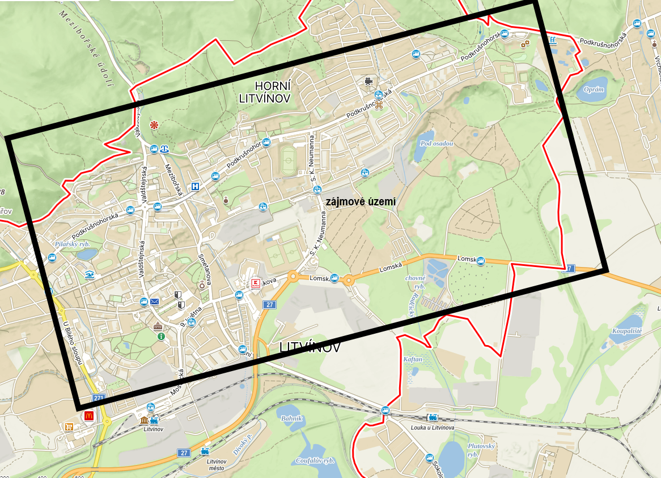

Varianty přístřešků
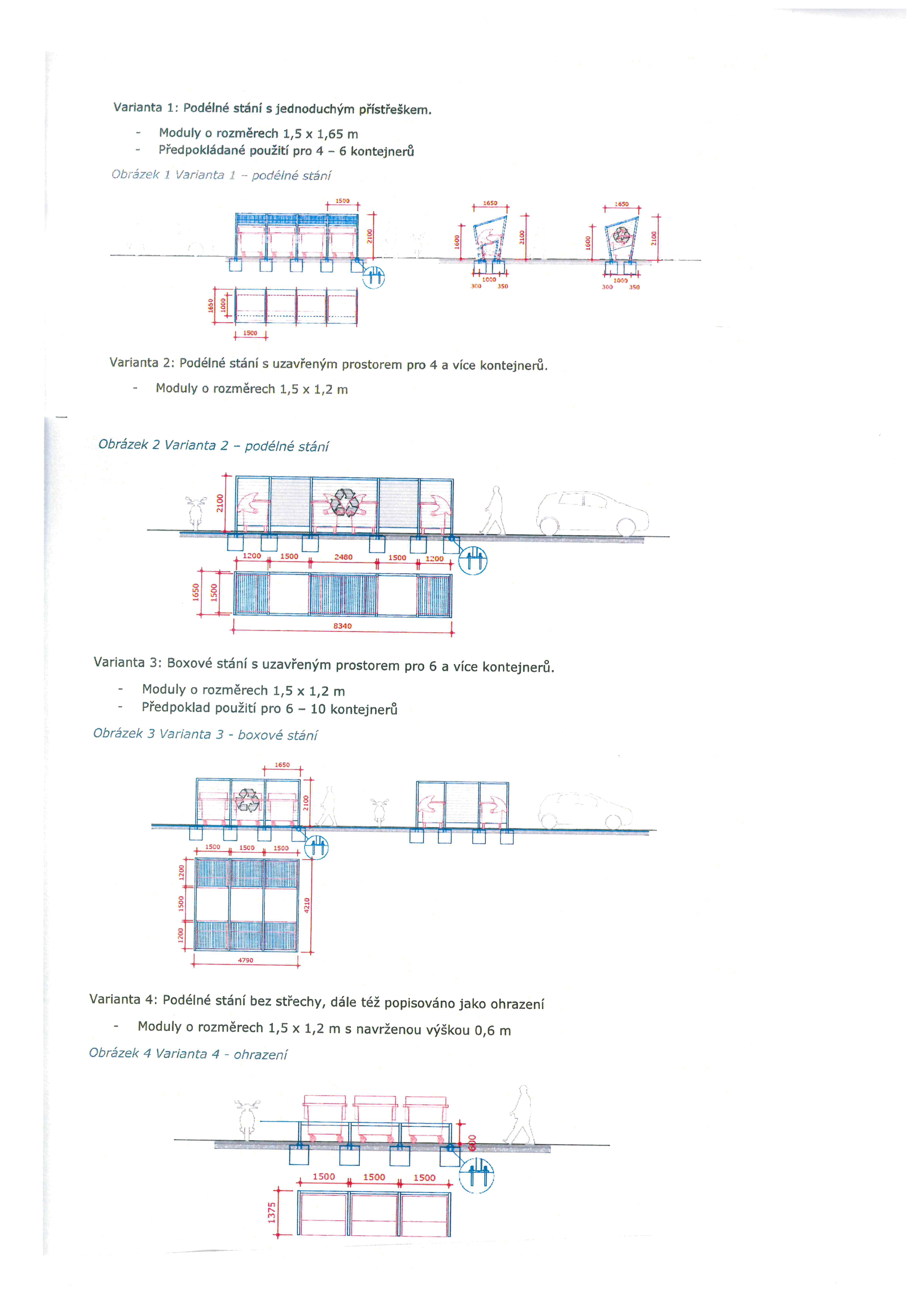

Zájmové území – IV. etapa
Křížatky
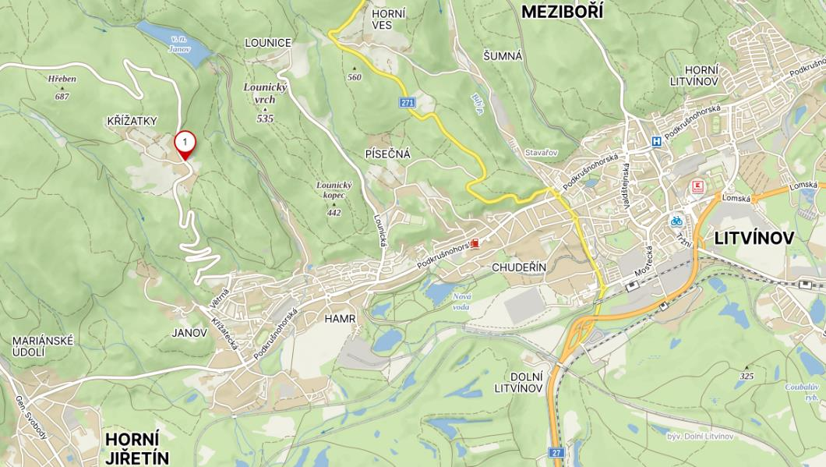

Lounice
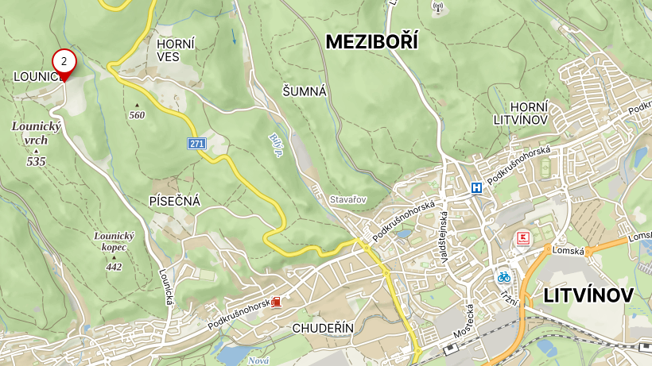

Zátiší, Janov
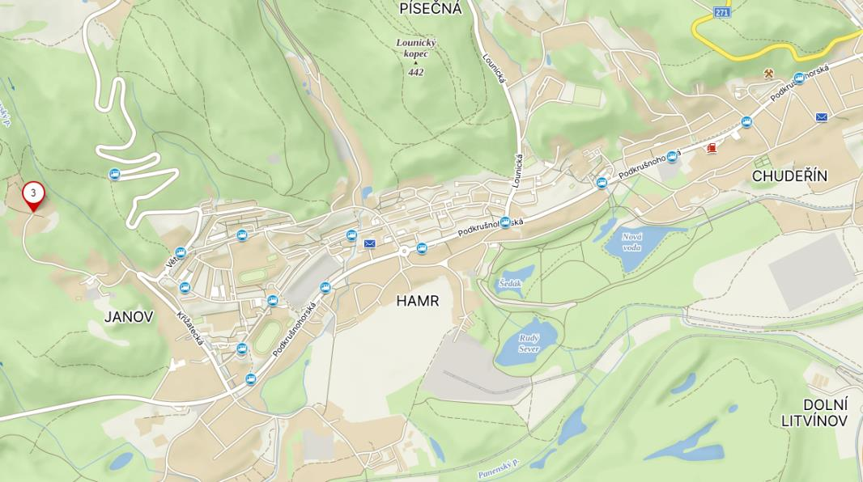

Horní Ves
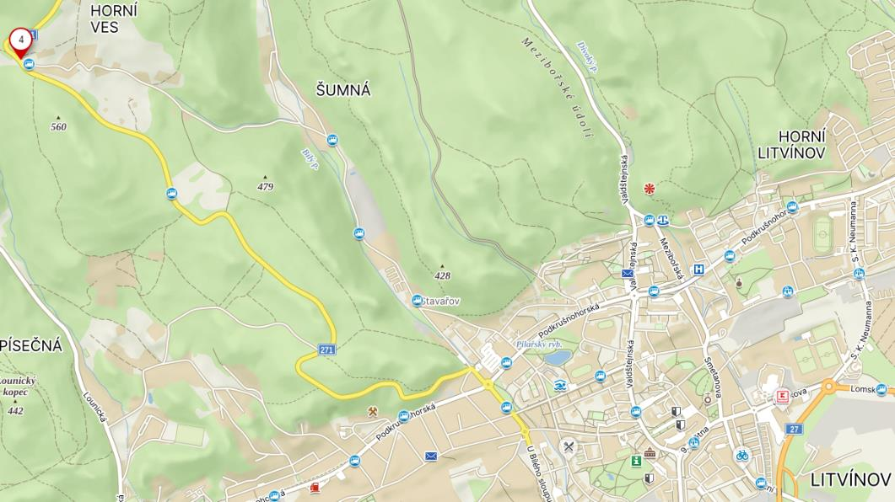

Pro nádoby bude potřeba najít jiné umístění (uvedeny jsou příkladně jen některé lokality):
parkoviště Valdštejnská (soukromý vlastník)
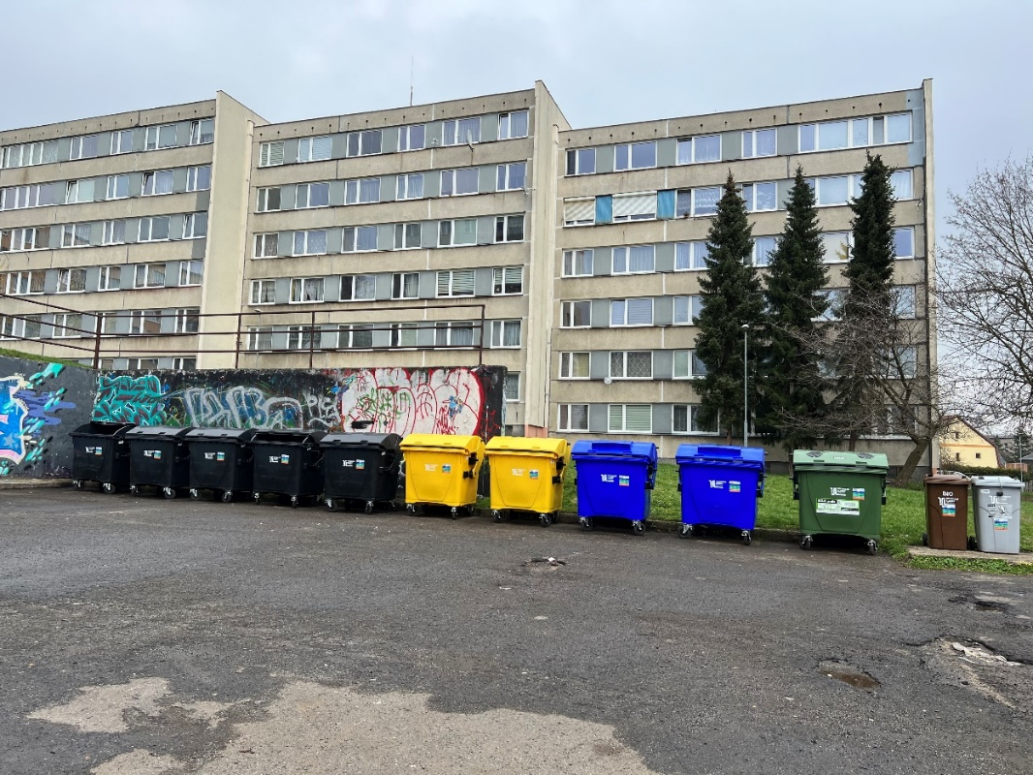

Podkrušnohorská 1719 (soukromý vlastník)
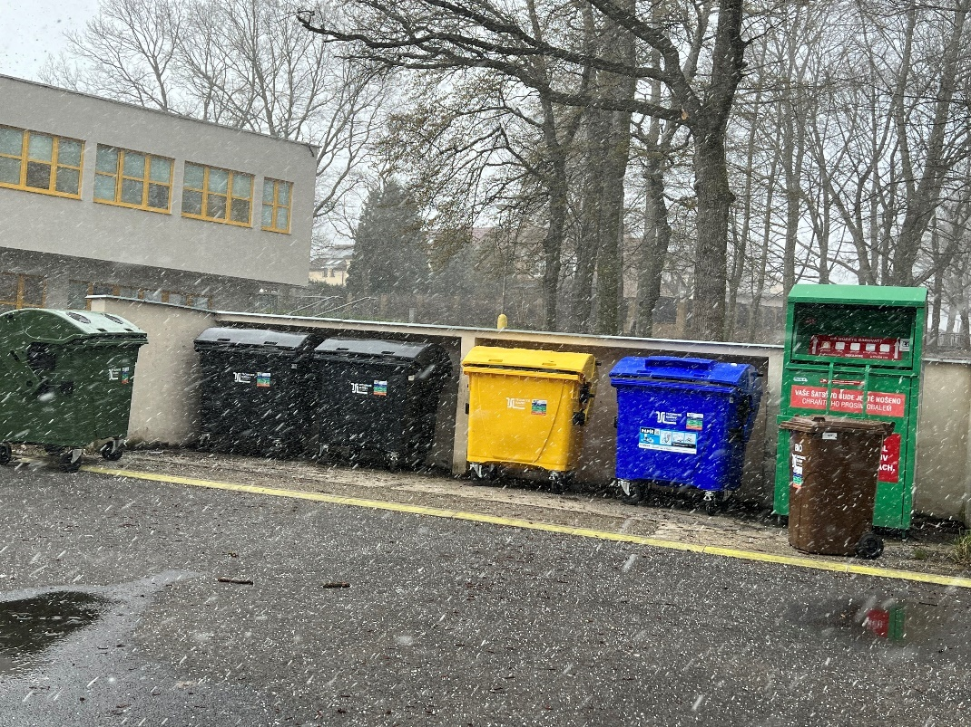

Tržní 330 (soukromý vlastník)
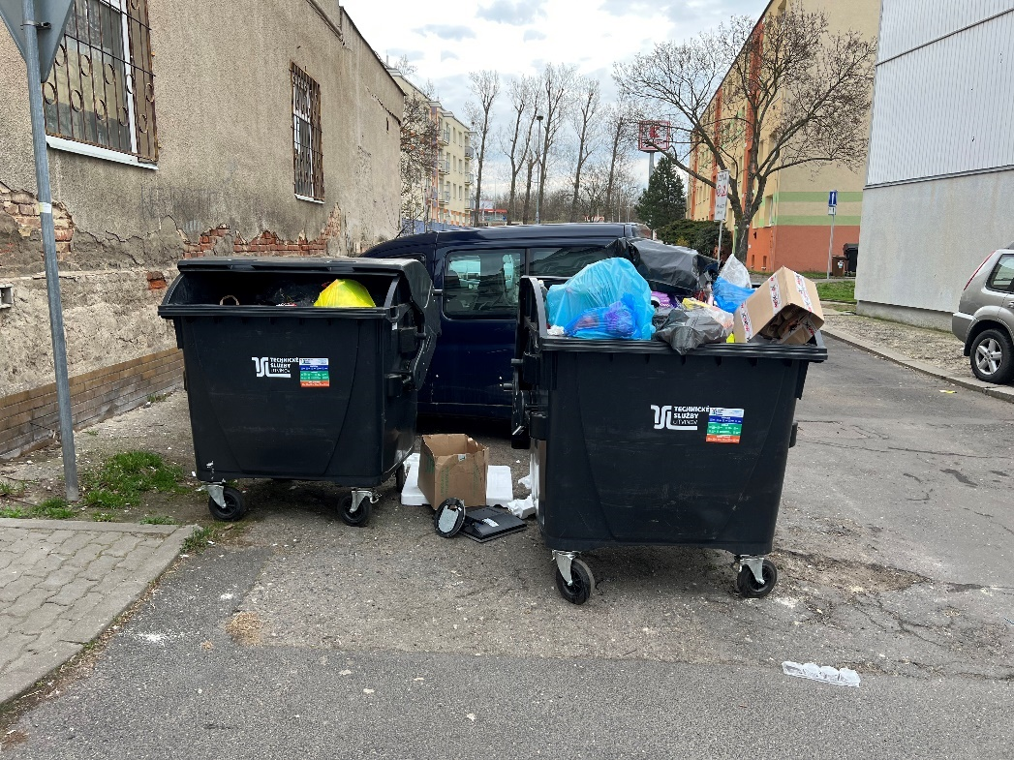

K Loučkám 1443 (soukromý vlastník)
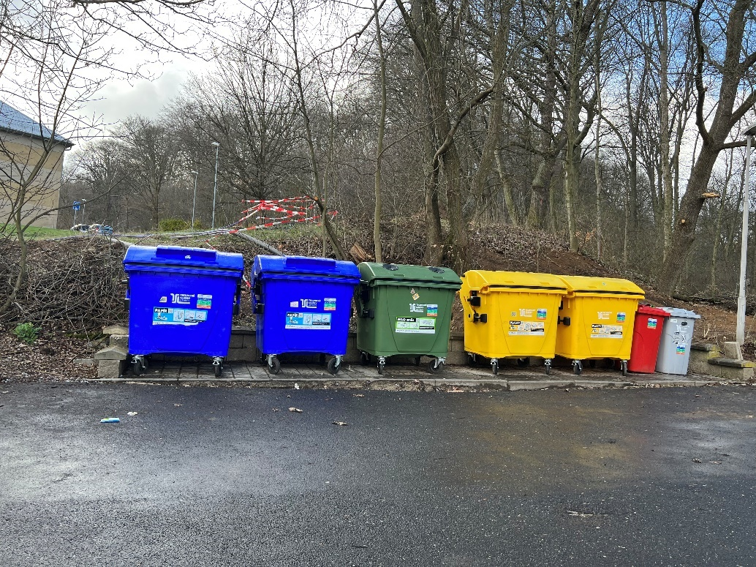

Příklad KS s nevyhovujícím povrchem ul. Boženy Němcové
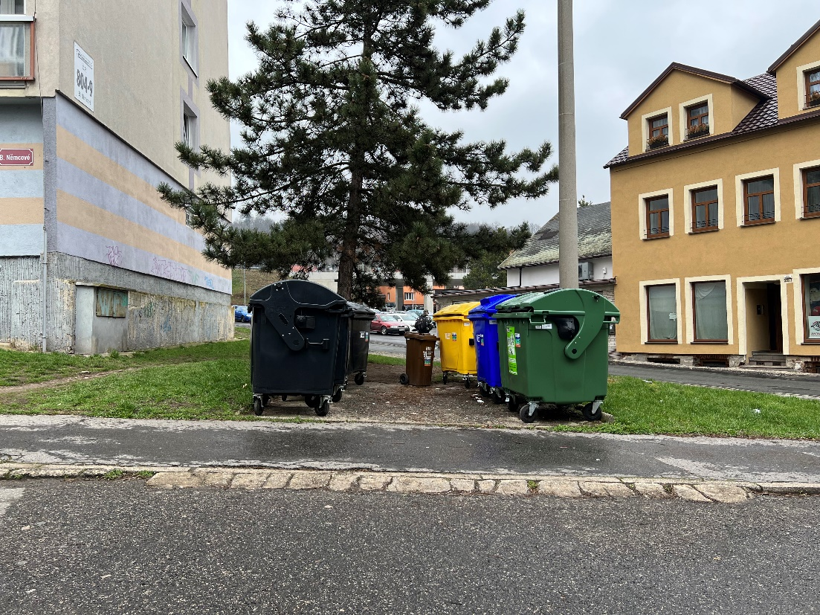

Záměr byl zpracován dne 15.10.2024 odborem investic a RR

